Các hoạt động thường được tổ chức trong sự kiện 20/11
Ngày Nhà giáo Việt Nam 20/11 là dịp đặc biệt để tri ân những người thầy, người cô đã và đang cống hiến cho sự nghiệp giáo dục. Đây là cơ hội để học sinh, phụ huynh và các đơn vị giáo dục thể hiện sự biết ơn sâu sắc và tôn vinh những đóng góp to lớn của đội ngũ giáo viên. Dưới đây VietJack xin gửi đến bạn một số hoạt động thường được tổ chức trong sự kiện 20/11 nhằm tạo nên một ngày lễ ý nghĩa, ấm áp và đáng nhớ.
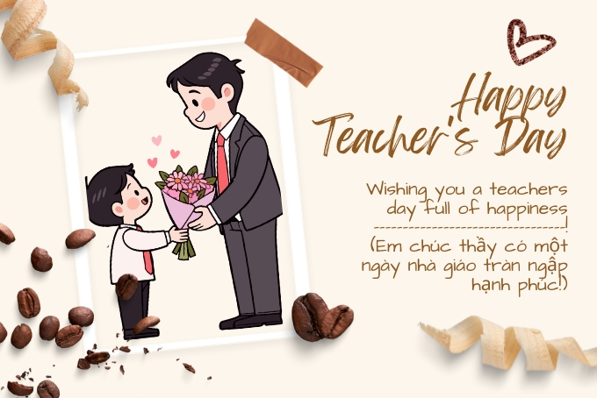
Các hoạt động thường được tổ chức trong sự kiện 20/11. Ảnh minh họa
1. Ngày 20/11 là ngày gì?
Ngày 20/11, hay còn gọi là Ngày Nhà giáo Việt Nam, có nguồn gốc từ năm 1958 khi Việt Nam chính thức công nhận và tổ chức ngày này dựa trên truyền thống tôn sư trọng đạo của dân tộc. Đây là dịp để tôn vinh, tri ân những người làm công tác giáo dục – những người thầy, người cô luôn hết lòng vì học sinh thân yêu, vì sự phát triển của đất nước. Trải qua nhiều năm, ngày 20/11 không chỉ dừng lại ở ý nghĩa tưởng nhớ mà còn trở thành ngày hội tinh thần lớn, nơi mà học trò và thầy cô cùng ôn lại những kỷ niệm đẹp của hành trình học tập, giảng dạy và trưởng thành.

2. Các hoạt động thường được tổ chức trong sự kiện 20/11
Trong không khí nô nức của ngày hội tri ân nhà giáo Việt Nam, mỗi trường, mỗi lớp đều tham gia những hoạt động ý nghĩa như:
2.1. Làm báo tường, báo ảnh
Làm báo tường hoặc báo ảnh là hoạt động quen thuộc mỗi dịp 20/11. Đây là cơ hội để học sinh thể hiện sự sáng tạo, gửi gắm tình cảm và lòng biết ơn đến thầy cô qua những trang viết, bài thơ, tranh vẽ hay hình ảnh đầy ý nghĩa. Thông thường, nhà trường sẽ đưa ra chủ đề chung, từ đó mỗi lớp cùng nhau lên ý tưởng, phân công nhiệm vụ và thực hiện trên khổ giấy A0 để tạo nên ấn phẩm hoàn chỉnh, nhiều màu sắc và cảm xúc.
2.2. Vẽ tranh tri ân thầy cô
Vẽ tranh là một trong những cách giản dị nhưng sâu sắc để học sinh bày tỏ lòng tri ân. Những bức tranh mô tả hình ảnh quen thuộc như lớp học, bục giảng, hay thầy cô đang giảng bài đều chứa đựng tình cảm chân thành. Qua từng nét vẽ, học sinh thể hiện tình yêu, sự kính trọng và biết ơn với người đã dìu dắt mình trong hành trình học tập.
2.3. Thi văn nghệ, thể thao
Những tiết mục văn nghệ, trò chơi thể thao luôn mang đến không khí rộn ràng trong ngày 20/11. Học sinh hào hứng biểu diễn hát, múa, nhảy hoặc tham gia thi đấu các môn như kéo co, nhảy bao bố, cờ tướng... Hoạt động này không chỉ tạo niềm vui cho thầy cô mà còn giúp các em phát huy năng khiếu, gắn kết tinh thần đồng đội và thêm yêu mái trường thân thương.
2.4. Thi cắm hoa
Thi cắm hoa là hoạt động được mong chờ trong dịp 20/11. Với những lẵng hoa tươi tắn do chính tay học sinh thực hiện, các em bày tỏ lòng biết ơn thầy cô một cách tinh tế và sáng tạo. Mỗi đội thường tự chuẩn bị hoa, phụ kiện, cùng phối hợp để tạo nên tác phẩm nghệ thuật mang ý nghĩa sâu sắc. Ở nhiều trường, giáo viên cũng tham gia cùng học sinh, góp phần gắn kết tình thầy trò và tạo nên không khí vui tươi, ấm áp.
2.5. Hội giảng
Phong trào “Thầy mẫu mực, trò chăm ngoan” hay “Tiết học tốt, ngày học tốt” luôn được duy trì trong suốt năm học. Đến dịp 20/11, nhiều trường tổ chức hội giảng như một cách tri ân nghề giáo và tạo cơ hội để thầy cô thể hiện chuyên môn trên bục giảng. Thông qua hội giảng, giáo viên có dịp chia sẻ kinh nghiệm, đổi mới phương pháp dạy học, đồng thời lan tỏa tình yêu nghề và sự quan tâm dành cho học sinh. Sau mỗi buổi dạy thành công, tinh thần gắn kết giữa thầy và trò được củng cố, chất lượng giảng dạy cũng được cải thiện rõ rệt.
2.6. Mít tinh
Lễ mít tinh là hoạt động trang trọng và ý nghĩa, thường được tổ chức để tổng kết phong trào thi đua chào mừng 20/11. Buổi lễ là dịp vinh danh những cá nhân, tập thể tiêu biểu, đồng thời là cơ hội để cựu học sinh trở về tri ân thầy cô. Trong không khí đầm ấm và thân tình, thầy trò cùng ôn lại những kỷ niệm đẹp dưới mái trường xưa.
2.7. Tặng quà tri ân thầy cô
Tặng quà là nét đẹp truyền thống trong ngày Nhà giáo Việt Nam. Dù là bó hoa tươi, cây bút, tấm vải hay thiệp chúc mừng, tất cả đều mang giá trị tinh thần lớn lao – thể hiện sự kính trọng và biết ơn đối với thầy cô. Món quà nhỏ nhưng chứa đựng tình cảm chân thành, là lời cảm ơn sâu sắc nhất mà học trò muốn gửi tới người lái đò thầm lặng.
2.8. Tự làm thiệp 20/11 tri ân thầy cô
Tự tay làm thiệp là một hoạt động giản dị mà ý nghĩa. Học sinh sáng tạo những tấm thiệp giấy nhiều màu sắc, trang trí bằng hình vẽ hoặc cắt dán, rồi viết lên đó những lời chúc chân thành. Mỗi tấm thiệp là một thông điệp yêu thương, chứa đựng cảm xúc trong trẻo của học trò dành cho thầy cô kính mến.
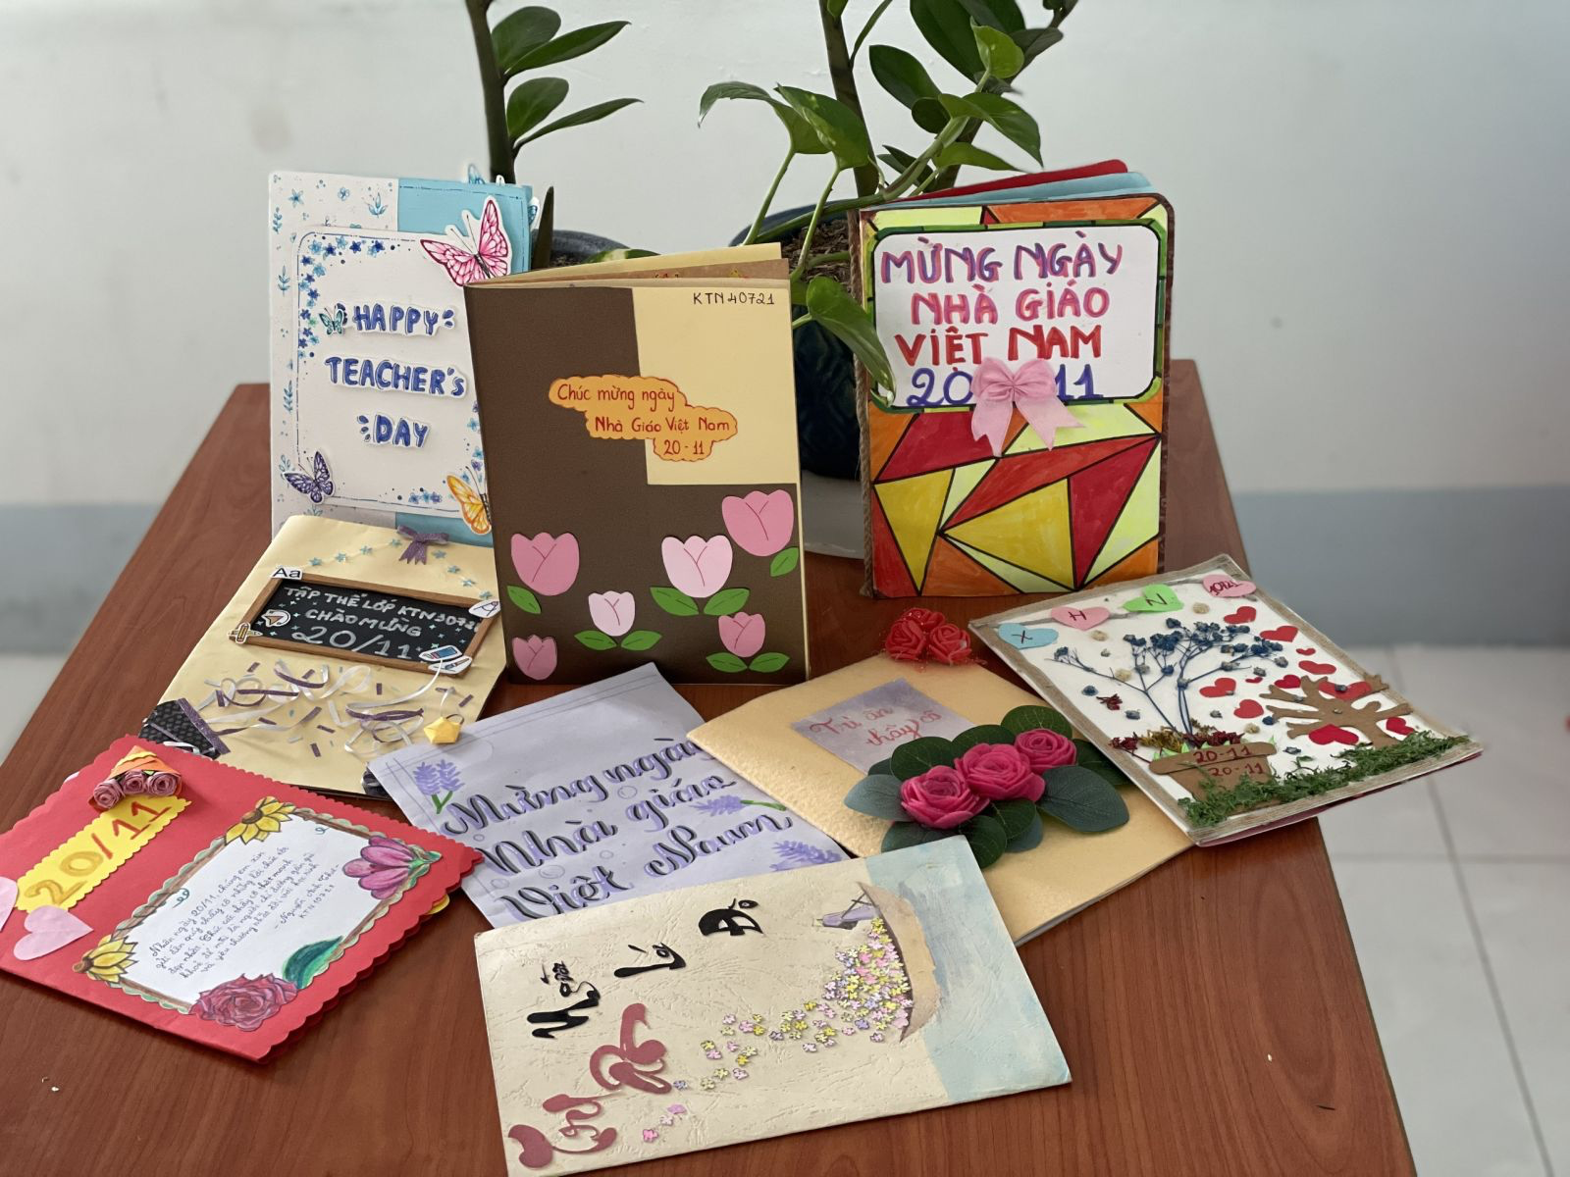
Tự làm thiệp 20/11 tri ân thầy cô (Ảnh: Internet)
2.9. Quay video lời chúc gửi tặng thầy cô
Nhiều lớp học hiện nay chọn cách hiện đại hơn để tri ân – quay video lời chúc gửi đến thầy cô. Đó có thể là những lời cảm ơn mộc mạc, bài hát ý nghĩa hay hình ảnh sinh hoạt hằng ngày được ghi lại đầy xúc động. Video tuy đơn giản nhưng chứa đựng tình cảm chân thành, mang đến bất ngờ và niềm vui cho thầy cô trong ngày đặc biệt này.
2.10. Tổ chức gặp mặt cựu học sinh & thầy cô
Buổi gặp mặt giữa các thế hệ học trò và thầy cô luôn là khoảnh khắc đáng nhớ trong ngày 20/11. Học sinh cũ trở về trường, ôn lại kỷ niệm xưa, hỏi thăm sức khỏe và bày tỏ lòng biết ơn với những người đã dạy dỗ mình nên người. Đây là hoạt động mang ý nghĩa gắn kết giữa quá khứ và hiện tại, nhắc nhở mỗi người về công ơn của thầy cô qua năm tháng.
Trên đây là bài tổng hợp các hoạt động thường được tổ chức trong sự kiện 20/11. Mong rằng những chia sẻ này sẽ hữu ích cho bạn trong công việc. Hãy theo dõi VietJack để không bỏ lỡ các cập nhật quan trọng về giáo dục và các mẫu văn bản hữu ích khác trong tương lai!

